***Vážení spoluobčané, SDH Libníkovice za podpory obce Libníkovice si Vás dovoluje pozvat na tradiční***

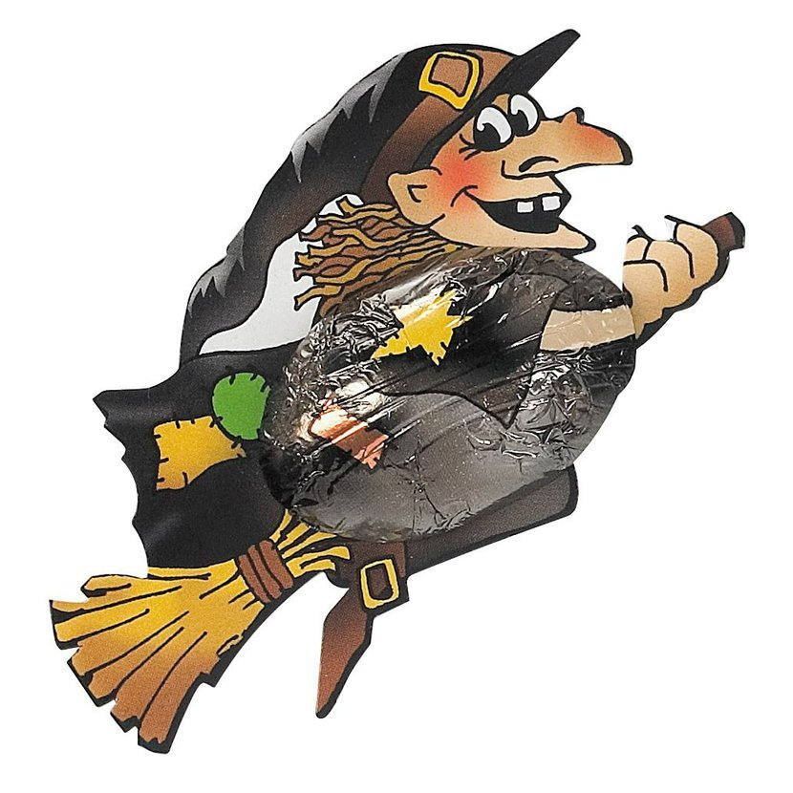**Pálení čarodějnic**

***Kdy? V úterý 30. dubna 2024 od 17 hodin.***

***Kde? V Libníkovickém klubu, kde bude zajištěno občerstvení.***

***Pro děti zde bude připraven od 17:30 program, i za nepříznivého počasí.***

***V 19 hodin se přemístíme ke Křížku (zatáčka na Borovici)***

***V 19:30 proběhne zapálení připravené kupy.***

***Masky vítány!***

***Těšíme se na Vás 😊***